Django un GeoDjango
Lai saprastu, kas tieši ir GeoDjango ietvars, vispirms ir jāapjauš, kas ir Django ietvars. Django ir tīmekļa programmatūras ietvars, kas ļauj ātri un ērti izstrādāt tīmekļa programmatūru, tai skaitā, tīmekļa vietnes. Tas ir rakstīts Python programmēšanas valodā, un ļoti lielu uzsvaru liek uz programmatūras koda atkārtotu izmantošanu. Tas ļauj sistēmas komponentes veidot modulāras, vāji saistītas savā starpā, tādējādi atvieglojot to piemērošanu citos projektos (pretstatā stingri saistītām komponentēm, kuras ir grūti atdalīt, lai citā projektā izmantotu tikai vienu komponenti).
Django ietvaram ir iebūvēta funkcionalitāte, kas nepieciešama gandrīz visiem tīmekļa programmatūras projektiem- lietotāju autentifikācija un autorizācija, objektu-relāciju kartēšanas slānis (kas ļoti atvieglo augstāk minēto, modulāro lietojumu realizēšanu), lietotāju sesiju nodrošināšana, pus-automātisks administrācijas interfeiss lietotāja datu modeļiem u.c.

GeoDjango
GeoDjango ir Django paplašinājums, kas paredzēts tieši ģeogrāfisku datu lietošanai tīmekļa vietnēs (kartēšanas lietojumi, lietotāja interfeiss datu analīzes programmatūrai u.c.). Kopš Django 1.5 versijas, GeoDjango projekts ir iekļauts Django instalācijas pakotnē.
GeoDjango sniedz sekojošas iespējas (balstoties uz Django):
- Modeļu lauki ģeometrijas un ģeogrāfijas datu glabāšanai,
- Django ORM slāņa paplašināšana ar atbalstu spatial datu manipulācijai un vaicājumu veikšanai,
- Paplašināms administrācijas interfeiss ģeometrijas datiem;

Django instalācija
Tā kā kopš Django 1.5 versijas GeoDjango ir iekļauts Django instalācijas pakotnē, ir nepieciešams uzstādīt Django, kā arī dažas papildu bibliotēkas, kas ļauj no Python koda piekļūt un manipulēt ar ģeometrijas datiem PostgreSQL datubāzē.
Sekojošais piemērs tika izpildīts uz Arch Linux operētājsistēmas ar jaunākajām pakotņu versijām uz šo brīdi.
Vispirms, ir nepieciešamas sekojošas sistēmas pakotnes:
$ sudo pacman -S postgresql postgis base-devel python2 python2-virtualenv
Šī komanda veiks visu nepieciešamo operētājsistēmas pakotņu instalāciju. Base-devel pakotne satur rīkus, kas nepieciešami Python paplašinājuma kompilēšanai (un lietojot šo operētājsistēmu, šai pakotnei jau būtu jābūt uzstādītai).

Virtualenv rīks nav obligāts- to darba autors izmanto, lai vienas operētājsistēmas ietvaros varētu izmantot vairākas Python bibliotēku versijas (lai katram projektam varētu izmantot savu ārējās bibliotēkas X versiju, ja tas nepieciešamas.
Izveidosim direktoriju projekta saturam:
$ mkdir postgresql
$ cd postgresql/
Izveidosim tā saukto virtuālo Python vidi (programmatūrai tā izskatās kā atsevišķa Python instalācija):
$ virtualenv-2.7 .env
Aktivizēsim šo virtuālo vidi:
$ source .env/bin/activate
Pārbaudīsim, vai izsaucot komandu python tiks izsaukts python interpretators no virtuālās vides:
(.env) $ which python
/home/reinis/RTU/postgresql/.env/bin/python
Kā redzams, turpmāk izmantojamais python interpretators atrodas .env/bin direktorijā.
Nepieciešamo Python pakotņu instalācija:
(.env) $ pip install django psycopg2
Downloading/unpacking django
Real name of requirement django is Django
Downloading Django-1.6.1.tar.gz (6.6MB): 6.6MB downloaded
Running setup.py egg_info for package django
Downloading/unpacking psycopg2
Downloading psycopg2-2.5.1.tar.gz (684kB): 684kB downloaded
Running setup.py egg_info for package psycopg2

Installing collected packages: django, psycopg2
Running setup.py install for django
changing mode of build/scripts-2.7/django-admin.py from 644 to 755
changing mode of /home/reinis/RTU/postgresql/.env/bin/django-admin.py to 755
Running setup.py install for psycopg2
building 'psycopg2._psycopg' extension
gcc -pthread -fno-strict-aliasing -march=x86-64 -mtune=generic -O2 -pipe -fstack-protector --param=ssp-buffer-size=4 -DNDEBUG -march=x86-64 -mtune=generic -O2 -pipe
....
Successfully installed django psycopg2
Cleaning up...
(.env) $

Tālāk, līdzīgi kā nodaļā PostGIS, izveidosim jaunu PostgreSQL datubāzi un iespējosim PostGIS paplašinājumu:
(.env) $ createdb rtu_postgis
(.env) $ psql rtu_postgis
psql (9.3.2)
Type "help" for help.

rtu_postgis=# CREATE EXTENSION postgis;
CREATE EXTENSION
rtu_postgis=#

Nākošais solis ir Django projekta un Django lietojuma izveide. Atšķirības starp Django projektu un lietojumu ir sekojošas:
Projekts sastāv no viena vai vairākiem lietojumiem. Projektam ir viens konfigurācijas fails, kurā var pievienot jaunus lietojumus, konfigurēt lietojumus, konfigurēt datubāzes.
Savukārt, katrs lietojums ir modulārs- tas var tikt pielietots vienā vai vairākos projektos.
Autora pieredzē ar Django, katram projektam ir viens galvenais lietojums (biznesa funkcionalitātes kodols, iemesls, kāpēc netiek izmantots kāds gatavs risinājums), un vairāki trešās puses lietojumi, kuri tiek pielāgoti konkrēta projekta vajadzībām. Šo trešās puses lietojumu spektrs ir visai plašs- sākot no lietojumiem, kas atvieglo datubāzu migrāciju veikšanu, beidzot ar lietojumiem, kas atvieglo maksājumu pieņemšanu, lietotāju reģistrāciju, kļūdu žurnalēšanu u.c.
Projekta un lietojuma izveidošana:
(.env) $ django-admin.py startproject rtu
(.env) $ django-admin.py startapp telpas
Pēc šo komandu izpildes, tiek iegūta sekojošā direktoriju struktūra:

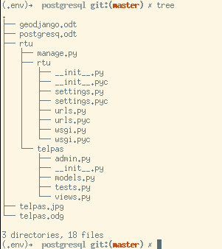

Nākošais solis ir konfigurēt projektu, lai tiktu izmantota iepriekš izveidotā datubāze un iespējots lietojums 'telpas'.
Failā rtu/settings.py nepieciešamas sekojošās izmaiņas:
...
INSTALLED_APPS = (
'django.contrib.admin',
'django.contrib.auth',
'django.contrib.contenttypes',
'django.contrib.sessions',
'django.contrib.messages',
'django.contrib.staticfiles',
'django.contrib.gis',
'telpas',
)
..
DATABASES = {
'default': {
'ENGINE': 'django.contrib.gis.db.backends.postgis',
'NAME': 'rtu_postgis',
}
}
...

Tālāk, definēsim datu modeļus (tabulas) lietojumā telpas: telpas/models.py
from django.contrib.gis.db import models

class Eka(models.Model):
iela = models.CharField(255)
pilseta = models.CharField(255)
lat = models.FloatField()
lon = models.FloatField()

kontura = models.MultiPolygonField()
objects = models.GeoManager()

def __unicode__(self):
return "Eka: %d" % (self.pk, )

class Telpa(models.Model):
eka = models.ForeignKey(Eka)
stavs = models.IntegerField()
numurs = models.IntegerField()
kontura = models.MultiPolygonField()

objects = models.MultiPolygonField()

def __unicode__(self):
return "Telpa: %d" % (self.pk, )

Izmantojot manage.py skriptu, ir iespējams apskatīt ģenerētos SQL vaicājumus, kas izveidos nepieciešamo tabulu struktūru.
(.env) $ ./manage.py sqlall telpas
BEGIN;
CREATE TABLE "telpas_eka" (
"id" serial NOT NULL PRIMARY KEY,
"iela" varchar(255) NOT NULL,
"pilseta" varchar(255) NOT NULL,
"lat" double precision NOT NULL,
"lon" double precision NOT NULL,
"kontura" geometry(MULTIPOLYGON,4326) NOT NULL
)
;
CREATE TABLE "telpas_telpa" (
"id" serial NOT NULL PRIMARY KEY,
"eka_id" integer NOT NULL REFERENCES "telpas_eka" ("id") DEFERRABLE INITIALLY DEFERRED,
"stavs" integer NOT NULL,
"numurs" integer NOT NULL,
"kontura" geometry(MULTIPOLYGON,4326) NOT NULL
)
;
CREATE INDEX "telpas_eka_kontura_id" ON "telpas_eka" USING GIST ( "kontura" );
CREATE INDEX "telpas_telpa_eka_id" ON "telpas_telpa" ("eka_id");
CREATE INDEX "telpas_telpa_kontura_id" ON "telpas_telpa" USING GIST ( "kontura" );

COMMIT;

Ģenerētie SQL vaicājumi izskatās pareizi. Izpildīsim tos pret datubāzi:
(.env) $ ./manage.py syncdb
Creating tables ...
Creating table django_admin_log
Creating table auth_permission
Creating table auth_group_permissions
Creating table auth_group
Creating table auth_user_groups
Creating table auth_user_user_permissions
Creating table auth_user
Creating table django_content_type
Creating table django_session
Creating table telpas_eka
Creating table telpas_telpa

You just installed Django's auth system, which means you don't have any superusers defined.
Would you like to create one now? (yes/no): yes
Username (leave blank to use 'reinis'):
Email address: reinis@wot.lv
Password:
Password (again):
Superuser created successfully.
Installing custom SQL ...
Installing indexes ...
Installed 0 object(s) from 0 fixture(s)

Pirmo reizi palaižot datubāzes sinhronizācijas komandu, tiek piedāvāts izveidot administratora lietotāju- šī parole vēlāk būs jāievada administrācijas interfeisā.

Izveidosim administrācijas interfeisu šīm tabulām (fails telpas/admin.py):
from django.contrib.gis import admin
from telpas.models import Eka, Telpa

admin.site.register(Eka, admin.GeoModelAdmin)
admin.site.register(Telpa, admin.GeoModelAdmin)

Un visbeidzot, ir jāpalaiž izstrādes serveris:
(.env) $ ./manage.py runserver
Validating models...

0 errors found
December 17, 2013 - 11:14:50
Django version 1.6.1, using settings 'rtu.settings'
Starting development server at http://127.0.0.1:8000/
Quit the server with CONTROL-C.

Kad ir palaists izstrādes serveris, jāatver sekojošā adrese tīmekļa pārlūkā: http://127.0.0.1:8000/admin, lai piekļūtu administrācijas interfeisam.
Pēc noklusējuma, tas izskatās sekojoši:
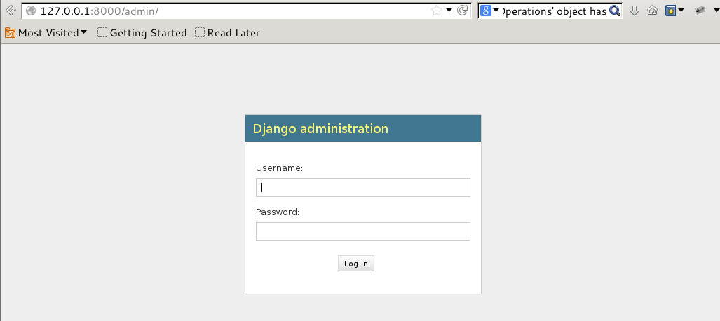Attēls 1: Administrācijas interfeiss pēc noklusējuma
Ievadot datubāzes sinhronizācijas laikā izveidotā lietotāja vārdu un paroli, nokļūstam nākošajā logā:
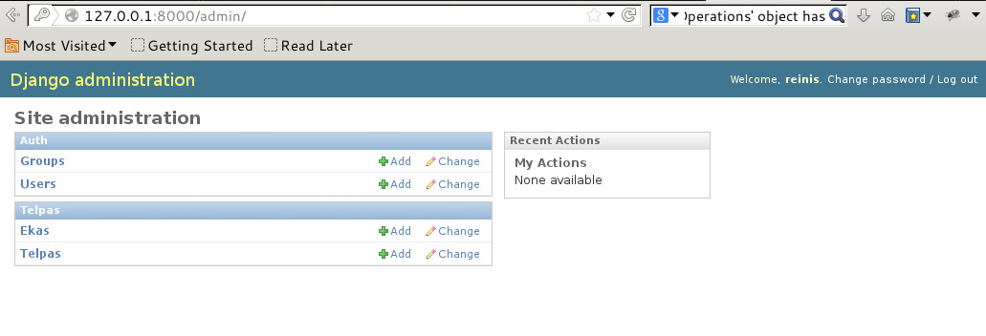Attēls 2: Administrācijas interfeisa galvenā lapa

Šajā lapā pēc noklusējuma ir redzami visi administrācijas interfeisam reģistrētie modeļi.
Pamēģināsim izveidot ēku:
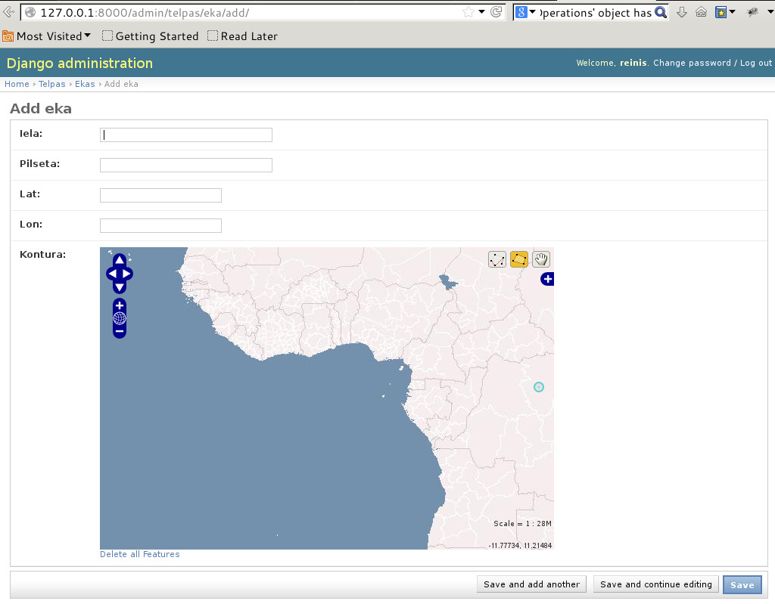Attēls 3: Ēkas pievienošanas logs
Kā redzams, ģeogrāfijas datu ievadīšanai jau tiek piedāvāts ērts komponents- pasaules karte, ar iespējām uz kartes definēt multipoligonu.
Aizpildīsim šo formu un saglabāsim:
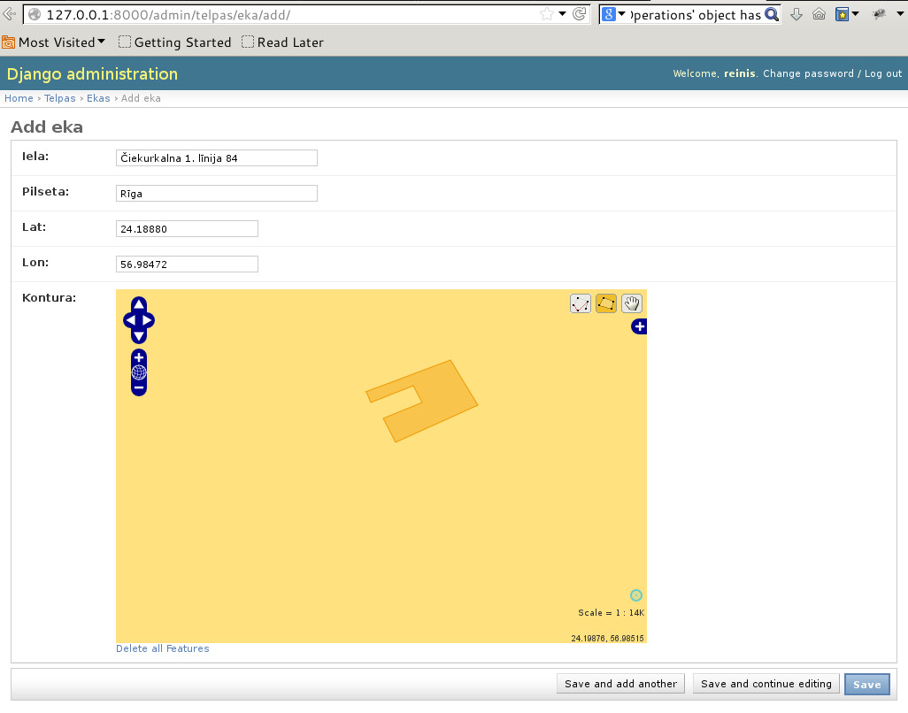Attēls 4: Aizpildīta ēku pievienošanas forma
Kartē izveidotais poligons aprakstīs ēkas ārējo kontūru. Saglabājot šo objektu, dati tiek saglabāti datubāzē:
Pārliecināsimies par to, ka ēka patiešām tiek saglabāta datubāzē:
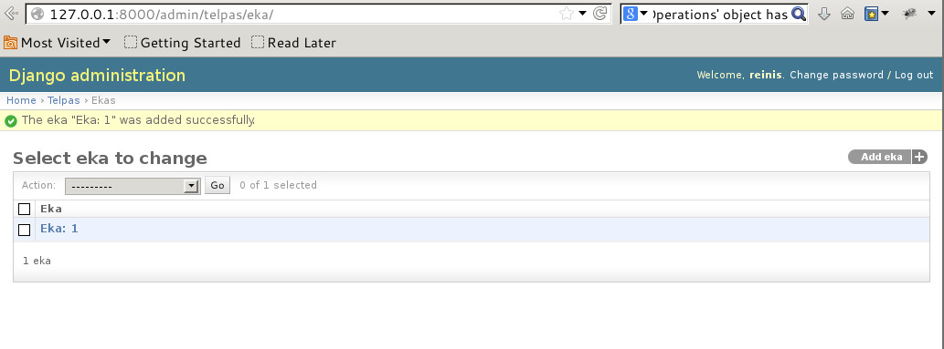Attēls 5: Ēku saraksts administrācijas interfeisā

(.env) $ psql rtu_postgis
rtu_postgis=# \dt
List of relations
Schema | Name | Type | Owner
--------+----------------------------+-------+--------
public | auth_group | table | reinis
public | auth_group_permissions | table | reinis
public | auth_permission | table | reinis
public | auth_user | table | reinis
public | auth_user_groups | table | reinis
public | auth_user_user_permissions | table | reinis
public | django_admin_log | table | reinis
public | django_content_type | table | reinis
public | django_session | table | reinis
public | spatial_ref_sys | table | reinis
public | telpas_eka | table | reinis
public | telpas_telpa | table | reinis
(12 rows)

rtu_postgis=# \d+ telpas_eka
Table "public.telpas_eka"
Column | Type | Modifiers | Storage | Stats target | Description
---------+-----------------------------+---------------------------------------------------------+----------+--------------+-------------
id | integer | not null default nextval('telpas_eka_id_seq'::regclass) | plain | |
iela | character varying(255) | not null | extended | |
pilseta | character varying(255) | not null | extended | |
lat | double precision | not null | plain | |
lon | double precision | not null | plain | |
kontura | geometry(MultiPolygon,4326) | not null | main | |
Indexes:
"telpas_eka_pkey" PRIMARY KEY, btree (id)
"telpas_eka_kontura_id" gist (kontura)
Referenced by:
TABLE "telpas_telpa" CONSTRAINT "telpas_telpa_eka_id_fkey" FOREIGN KEY (eka_id) REFERENCES telpas_eka(id) DEFERRABLE INITIALLY DEFERRED
Has OIDs: no

rtu_postgis=# SELECT iela, pilseta, lat, lon, ST_AsText(kontura) FROM telpas_eka;
iela | pilseta | lat | lon | st_astext
--------------------------+---------+---------+----------+------------------------------------------
Čiekurkalna 1. līnija 84 | Rīga | 24.1888 | 56.98472 | MULTIPOLYGON(((24.195585250855 56.986869871618,24.199705123902 56.988414824011,24.201035499574 56.986226141455,24.19704437256 56.984423696997,24.19644355774 56.985582411291,24.198331832887 56.986354887487,24.197902679444 56.987170279028,24.195842742921 56.986354887487,24.1956281662 56.986869871618,24.195585250855 56.986869871618)))
(1 row)
rtu_postgis=#

Kā redzams, dati ir tikuši ievietoti datubāzē. Pārskatot tabulas datubāzē, var saskatīt arī tabulas, ko Django ietvars izmanto pēc noklusējuma, lietotāju autorizācijai, autentifikācijai, kā arī lietotāju sesijām.

Turpinot izstrādāt demonstrācijas sistēmu, pārbaudīsim, kā izskatās datu ievades forma telpu plāniem:
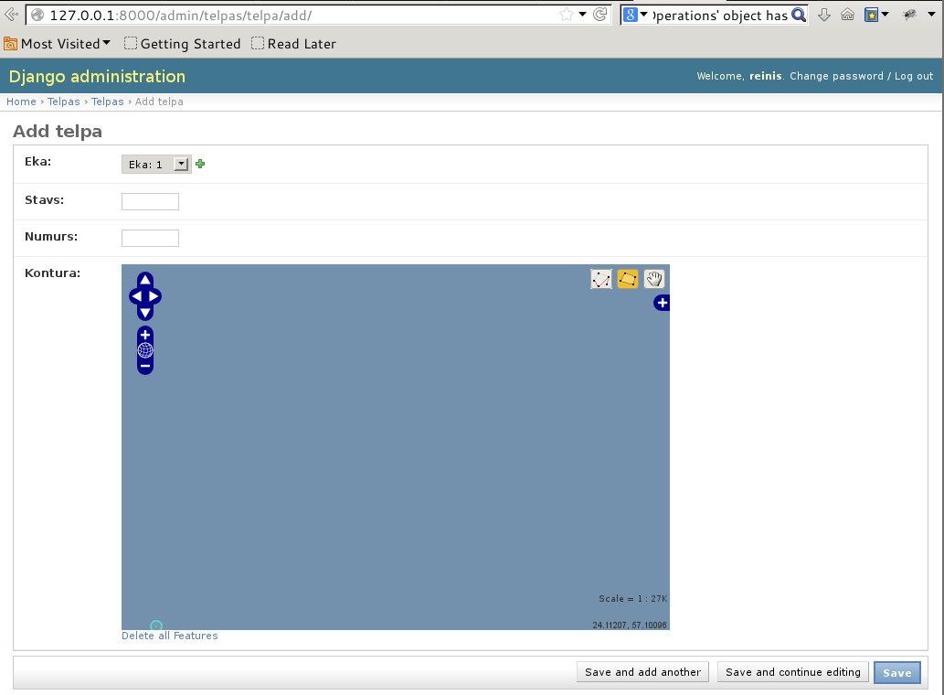Attēls 6: Telpu aprakstošo datu ievades forma
Nodefinēsim sekojošu telpu:
